**Проект на тему:**

**Логотренинг**

**«Весёлые приключения Язычка»**

***Выполнила:***

Матвеева Наталья Николаевна,

учитель-логопед

МАДОУ Детский сад

комбинированного вида №35 «Сказка»

г.Октябрьский- 2015 г.

**Автор проекта**: Матвеева Наталья Николаевна, учитель-логопед МАДОУ Детский сад комбинированного вида №35 «Сказка» городского округа город Октябрьский Республики Башкортостан.

**Участники проекта:** воспитанники старших групп № 14, №19, №22, зачисленные на логопункт МАДОУ Детский сад комбинированного вида №35 «Сказка» и их родители, педагоги.

**Вид проекта:** информационно - практический, среднесрочный, групповой.

**Тема проекта**: Логотренинг «Весёлые приключения Язычка».

**Цель проекта**: вызвать интерес детей к логопедическим занятиям и подготовить артикуляционный аппарат и мелкую моторику детей к проведению занятий основного этапа.

**Задачи**:

1.Применение современного эффективного метода мониторинга в коррекции речи старших дошкольников с нарушениями речи в условиях логопункта ДОУ.

2. Создание и использование нетрадиционного оборудования и презентаций для проведения логотренинга, способствующего заинтересовать детей, повысить их активность в коррекционном пространстве и качественно подготовить артикуляционный аппарат к постановке звуков.

**Ожидаемые результаты:**

При реализации проекта «Логотренинг «Весёлые приключения Язычка» я рассчитывала повысить интерес к коррекционным занятиям, получить положительную динамику в перестройке дыхательной, двигательной, сенсорной, речедвигательной и других систем, а также воспитать эмоционально- волевые качества личности, чтобы значительно облегчить постановку и введение звуков в речь.

**Дополнительные мероприятия, необходимые для выполнения проекта**:

-Семинар - практикум для воспитателей «Значение артикуляционной гимнастики и правила ее выполнения»;

- Логопедический тренинг для родителей «Артикуляционная гимнастика – основа правильного произношения».

**Форма итогового мероприятия**:

- оформление выставки фотографий артикуляционных упражнений, выполненных детьми, «Мой веселый язычок».

**Длительность проекта:** 3 месяца (август -октябрь ).

**Объект исследования** - эффективность логотренинга в коррекционной работе с детьми с нерезко выраженным общим недоразвитием речи и с общим недоразвитием речи III уровня.

**Предмет исследования** – логотренинг «Весёлые приключения Язычка».

**Актуальность проекта:** Преодоление нарушений звукопроизношения в дошкольном возрасте имеет огромное значение в последующей жизни ребёнка. Недостатки звукопроизношения могут явиться причиной отклонений таких психических процессов, как мышление, память, воображение, сформировать комплекс неполноценности, выражающийся в трудности общения, а также привести к дисграфии и дислексии. Особенно актуальна эта проблема для детей с общим недоразвитием речи. У таких детей отмечается, как правило, неусидчивость, быстрая утомляемость и истощаемость, снижение умственной активности. Метод воспитания звукопроизношения путём артикуляционной гимнастики признан рядом известных теоретиков и практиков, специализирующихся по вопросам расстройства речи (М.Е.Хватцев, О.В.Правдина , М.Ф. Фомичёва и др.)

Перед современными педагогами стоит задача не только проводить своевременную работу по исправлению звукопроизношения, но и искать новые, более эффективные и интересные формы коррекции речи детей.

Работа учителя-логопеда в условиях логопункта имеет свои особенности: большое количество детей со сложными речевыми диагнозами, ограниченность по временным рамкам и желание педагога максимально эффективно оказать им помощь и добиться высоких результатов в коррекционно - педагогической деятельности. Поэтому я обратилась к необычному и нестандартному методу подготовки артикуляционного аппарата к проведению занятий по коррекции звукопроизношения – авторской методике Ю. В.Ивановой «Логотренинг», как эффективной форме подготовительных логопедических занятий.

**Инновационная направленность:**

Логопедические занятия логотренинга включают в себя здоровьесберегающие технологии, что не только благотворно влияет на весь организм ребёнка, но и способствует максимально эффективному повышению качества звукопроизношения. При проведении логотренинга решаются следующие задачи:

-развитие артикуляции и мелкой моторики;

-развитие фонематического восприятия;

-расширение лексического запаса;

-развитие слухового внимания и двигательной памяти

-совершенствование общей моторики;

-выработка чётких, координированных движений во взаимосвязи с речью;

-развитие мелодико - интонационных и просодических компонентов;

-работа над звуковой культурой речи.

Таким образом, структура занятий логотренинга включает в себя развитие памяти, внимания, оптико - пространственных функций, слуховых функций, двигательной сферы. Занятия логотренинга составлены с опорой на лексические темы.

**Реализация проекта проходила в четыре этапа:**

* I этап (подготовительный),
* II этап (диагностический),
* III этап (основной ) ,
* IV этап (заключительный).

**Планируемое время на реализацию проекта по этапам:**

|  |  |  |
| --- | --- | --- |
| **Этап** | **Содержание деятельности** | **Сроки,**  **(количество занятий)** |
| **I этап (подготовительный)** | **1.**Изучение научно - методической литературы по развитию речи дошкольников в условиях логопункта, необходимых  для реализации проекта  **2**.Подготовка и разработка документации для реализации проекта  **3.** Оснащение коррекционно-педагогического процесса наглядным и раздаточным материалом. | август,  3 недели |
| **II этап**  **(диагнос-тический)** | Проведение диагностики и выявление детей с нарушениями речи. Обследование строения и подвижности органов артикуляции, подбор комплекса упражнений с учётом нарушенных звуков | 1-3 недели сентября |
| **III этап**  **(основной)** | 1.Логотренинг «Чтобы четко говорить, надо с пальцами дружить»  Знакомство с детьми, с содержанием занятий, знакомство с органами артикуляции, пальчиковый тренинг | 4 неделя сентября,  одно занятие |
| 2. Логотренинг «Знакомство с домиком Язычка»  Артикуляционные упражнения: «Окошечко», «Забор», «Труба», «Часики», «Кнопка звонка», «Колечки», «Качели». Пальчиковый тренинг, массаж. Работа над речевым дыханием, просодикой речи. Знакомство со звуками речи. Уточнение словаря по теме «Фрукты» | 4 неделя  сентября,  одно занятие |
| 3. Логотренинг «В гостях у Язычка»  Артикуляционные упражнения (повторение) «Чистим зубки», «Месим тесто», «Вкусное варенье», «Блинчик», «Чашечка». Пальчиковый тренинг, массаж. Работа над речевым дыханием, просодикой. Развитие чувства ритма. Понятие о гласных звуках. Лексическая тема «Фрукты» | 4 неделя  сентября,  одно занятие |
| 4. Логотренинг «Прогулка Язычка»  Артикуляционные упражнения (повторение) «Лошадка», «Поймай мышку», «Грибок», «Барабан», Киска сердится», «Котенок пьет молоко».  Лексическая тема «Домашние животные». Пальчиковый тренинг, работа над просодикой, речевым дыханием, ритмом | 1 неделя  октября,  одно занятие |
| 5. Логотренинг «Друзья Язычка. Возвращение домой»  Артикуляционные упражнения (повторение) «Слоненок», «Индюк», «Ослик», «Пароходик», «Парашютик», «Футбол», «Моторчик». Лексическая тема «Домашние животные» (продолжение). Пальчиковый тренинг, массаж. Понятие о согласных звуках. Работа над просодикой речи | 1 неделя  октября,  одно занятие |
| 6,7. Логотренинг «Язычок в гостях у Свистящей семейки»  Артикуляционные упражнения для постановки свистящих звуков. Лексическая тема «Грибы». Пальчиковый тренинг. Массаж пальцев. Самообъясняемые слова. Согласование существительных в роде и числе. Составление сложносочиненных предложений | 1 , 2 неделя  октября,  два занятия |
| 8,9. Логотренинг «Язычок в гостях у Шипящей семейки»  Комплекс артикуляционных упражнений для постановки шипящих звуков. Развитие фонематического слуха. Лексическая тема «Одежда» | 2 неделя  октября,  два занятия |
| 10. Логотренинг «В гостях у братьев Л, Ль»  Комплекс артикуляционных упражнений для постановки звуков Л, Ль. Развитие слухового внимания, памяти, фонематического слуха.  Лексическая тема «Ягоды». Пальчиковый тренинг «На базар ходили мы». Развитие словарного запаса. Образование имен прилагательных от существительного; имен существительных множественного числа родительного падежа; согласование числительных с существительными | 3 неделя  октября,  одно занятие |
| 11. Логотренинг «В гостях у братьев Р, Рь»  Комплекс артикуляционных упражнений для постановки звуков Р, Рь. Знакомство со слоговой структурой слова. Лексическая тема «Овощи».  Пальчиковый тренинг «Вырос у нас чесночок». Обогащение словаря. Согласование существительных с числительными в роде, числе. Образование притяжательных прилагательных множественного числа родительного падежа | 3 неделя  октября,  одно занятие |
| 12. Логотренинг «Язычок на Поляне скороговорок»  Понятие об ударении. Работа над слоговой структурой слова. Отработка навыков речевого дыхания, работа над темпом и ритмом речи. Развитие слухового внимания, памяти, фонематического слуха | 3 неделя  октября,  одно занятие |
| **IV этап (заключи-тельный)** | 1.Оформление выставки фотографий артикуляционных упражнений, выполненных детьми, «Мой веселый язычок».  2.Диагностика после реализации проекта. | 4 неделя  октября |

**Организационные формы работы над проектом:**

|  |  |
| --- | --- |
| **Формы работы** | **Сроки** |
| Подгрупповая непосредственно образова-тельная деятельность | 4 недели |
| Наблюдения | Первое занятие |
| Самостоятельная работа ребёнка с родителями | Домашние задания в индивидуальной тетради в течение 4-х недель |
| Групповое обсуждение | На последнем занятии |
| Логопедический тренинг для родителей «Артикуляционная гимнастика - основа правильного звукопроизношения». | Третья неделя сентября |
| Семинар - практикум для педагогов  «Развитие артикуляционного аппарата» . | Четвёртая неделя сентября |

**Проектная часть.**

Коррекционно – развивающая педагогическая работа с детьми с ОНР включает в себя несколько направлений, одним из которых является коррекция звукопроизношения. Работа по исправлению звукопроизношения делится на этапы: подготовительный; этап постановки звуков, автоматизации звуков и дифференциации смешиваемых звуков. Целью подготовительного этапа является подготовка к правильному восприятию и воспроизведению звука.

Целью моего проекта является пробуждение интереса детей к логопедическим занятиям и подготовка артикуляционного аппарата и мелкой моторики детей к проведению занятий основного этапа.

В соответствии с целью я поставила следующие задачи:

1.Изучение методических пособий для разработки рекомендаций к проведению логотренинга;

2. Создание и использование нетрадиционного оборудования для проведения логотренинга, способствующего заинтересованности детей, повышению их активности в коррекционном пространстве и качественной подготовке артикуляционного аппарата к постановке звуков.

В проекте приняли участие воспитанники старших групп №14, №19,№22, родители воспитанников, педагоги ДОУ.

**На первом (подготовительном ) этапе**, последние три недели августа 2013 года, при организации работы на логопункте ДОУ изучила научно- методическую литературу и материалы специализированных сайтов для логопедов.

-Иванова Ю.В. «Дошкольный логопункт: документация, планирование и организация работы.» М. : Издательство ГНОМ и Д, 2008.,

-Нищева Н.В. «Программа коррекционно-развивающей работы в логопедической группе детского сада для детей с общим недоразвитием речи (с 4 до 7 лет ).-СПб.:ДЕТСТВО-ПРЕСС, 2006.

-«Диагностика нарушений речи у детей и организация логопедической работы в условиях дошкольного образовательного учреждения: Сб. методических рекомендаций» – СПб.: Детство-Пресс, 2001. ,

-В.О.Йощенко «Сборник примерных форм документов и методических материалов к организации логопедической работы в ДОУ»,

-Филичева Т.Б., Чиркина Г. В., Туманова Т.В « Коррекционное обучение и воспитание детей с общим недоразвитием речи».

-Сайты: «Логопедия для всех», LOGOPED.RU.

Опираясь на предложенную Ю.В.Ивановой методику логотренинга, я поставила перед собой цель - апробировать технологию логотренинга в своей логопедической практике в условиях логопункта ДОУ в коррекционной работе в с детьми с нерезко выраженным общим недоразвитием речи и с общим недоразвитием речи III уровня. Обеспечила оснащениематериально-техническими ресурсами , необходимые для выполнения проекта:музыкальный центр , компакт- диски с аудио- и видео – материалами , ноутбук, настенное зеркало, зеркала по количеству детей, зубочистки, речевые палочки (пластмассовые палочки типа счетных, обработанные дезинфицирующим раствором), грецкие орехи, массажные мячики, карандаши с гранями, мячики-попрыгунчики, бельевые прищепки, демонстрационные карточки с изображением органов артикуляции, ватные диски, ватные палочки, резиновые игрушки изготовила «поддувалочки» (листочки, птички, фонтанчики и др.), комплект карточек с упражнениями артикуляционной гимнастики, артикуляционные кубы ,картинки – опоры, дидактических кукол – вязаную собачку Лайку и весёлую Грушку - игрушку для проведения артикуляционной гимнастики .

**На втором этапе (диагностическом),** в первые три недели сентября ,

провела диагностику и выявила детей с нарушениями речи.

Затем обследовала строение и подвижность органов артикуляции, состояние звукопроизношения, просодики, уровень сформированности фонематического слуха и мелкой моторики.***Приложение1.*** Результаты диагностики показали , что у детей нарушены все группы звуков , отмечаются недостатки строения артикуляционного аппарата , отмечаются вялость , спастичность , недостаточная точность и быстрота в выполнении артикуляционных упражнений, несформированность фонематического слуха и мелкой моторики. Таким образом, полученные мной результаты диагностики показали, что, дети нуждаются в качественной подготовке артикуляционного аппарата к постановке звуков. Так возникла необходимость в создании проекта «Весёлые приключения Язычка». Составила план реализации проекта, включив в него мероприятия , позволяющие вызвать у ребят интерес к логопедическим коррекционно- развивающим занятиям и подготовиться к основному этапу по восприятию и воспроизведению звуков речи: перспективный план подгрупповой непосредственно- образовательной деятельности***Приложение2*** , календарные планы-конспекты подгрупповой непосредственно - образовательной деятельности***Приложение3.*** индивидуальный коррекционный план работы с каждым ребёнком***Приложение4*.**

После составлению плана по выполнению проекта были проведены логопедический тренинг для родителей воспитанников, зачисленных на логопункт «Артикуляционная гимнастика - основа правильного произношения». ***Приложение5.*.**

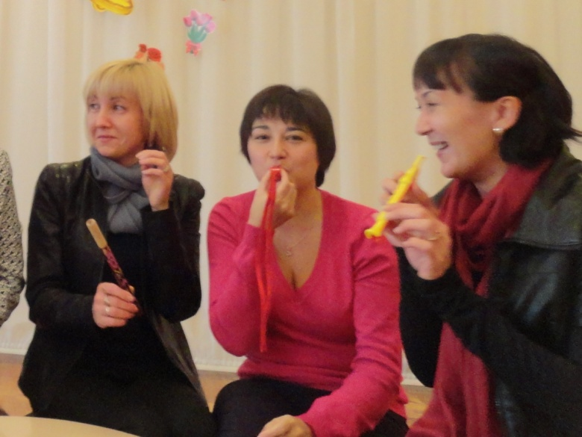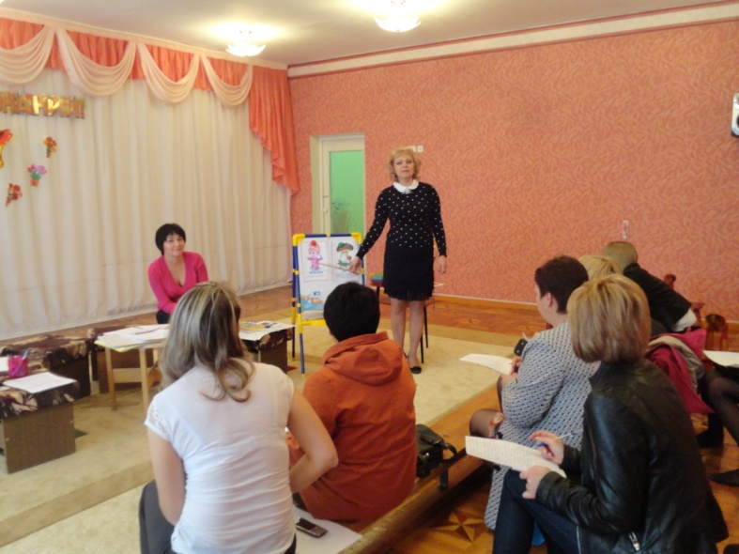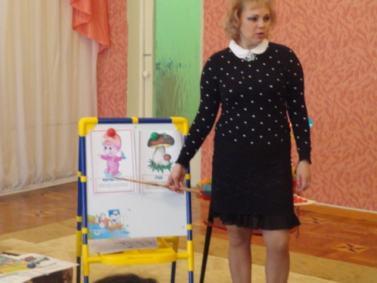

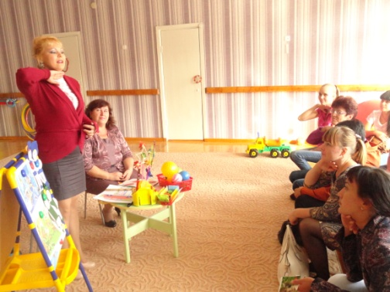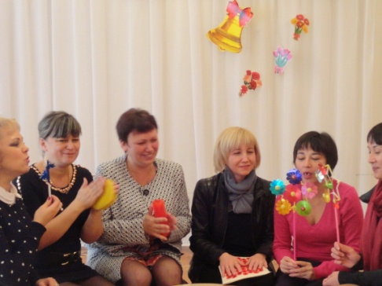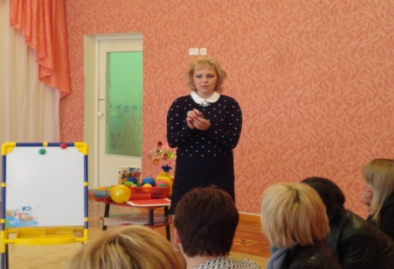Семинар – практикум для воспитателей «Развитие артикуляционного аппарата».

***Приложение 6.***

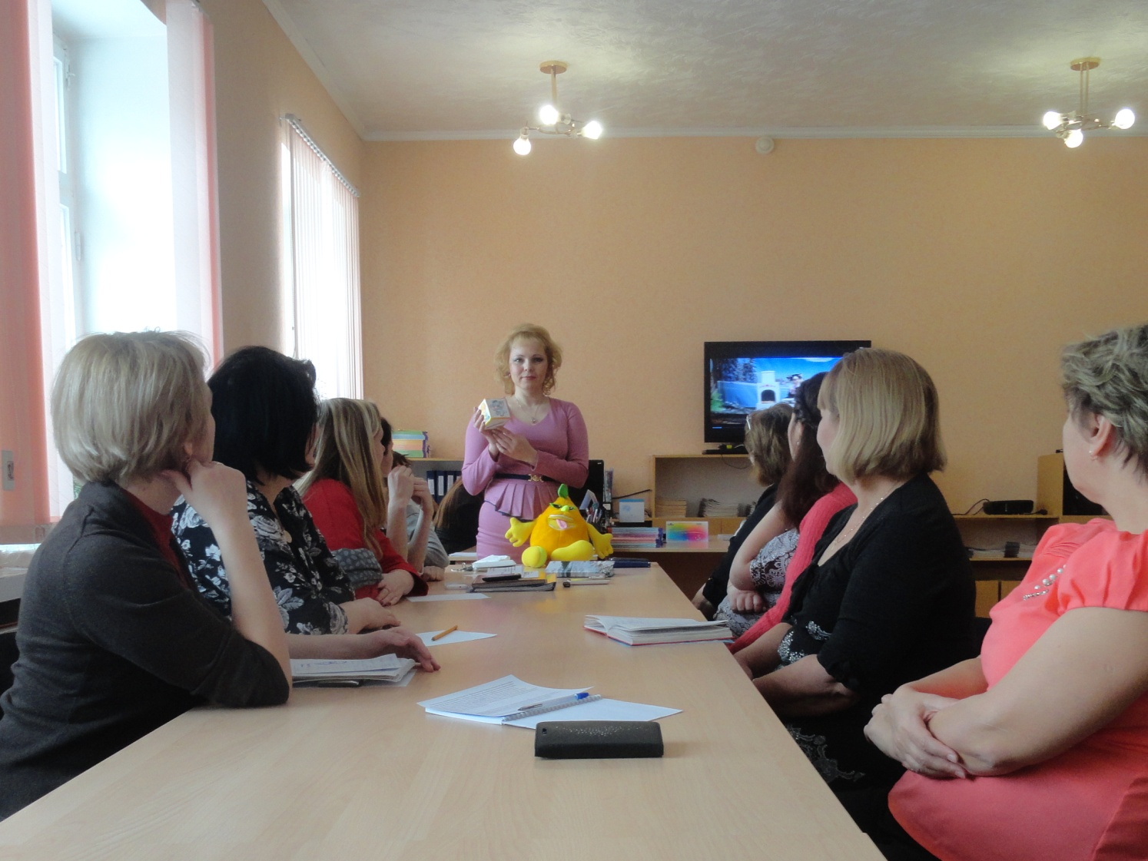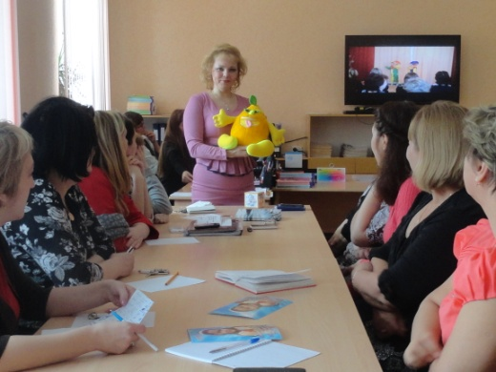

**На третьем этапе (основном) этапе** в период с четвёртой недели сентября по третью неделю октября проводилась непосредственная коррекционная работа по подготовке по подготовке основному к этапу постановки, автоматизации и дифференциации звуков. За основу я взяла авторскую методику Ю.В. Ивановой «Логотренинг».

Цикл из 12 занятий логотренинга проводился 3 раза в неделю в строгой последовательности на подготовительном этапе коррекционной работы с детьми 5-6 лет, имеющими речевое заключение: «Нерезко выраженное общее недоразвитие речи», «Общее недоразвитие речи III уровня». Продолжительность непосредственно- образовательной деятельности – 25 минут. Форма проведения- подгрупповая (4-6человек в подгруппе). Каждое занятие представляет собой тематическую и игровую целостность. На занятиях использовала *специальные рабочие листы*, по которым ребёнок занимается и дома с родителями, закрепляя полученные знания.

Затем логопед 2 раза в неделю проводит тематические занятия основного этапа. При подготовке к каждому занятию логотренинга учитывался главный принцип достижения эффективности в работе – индивидуальный подход к каждому ребёнку, в соответствии с его возрастными, психофизиологическими и речевыми возможностями. Для успешного проведения занятий выполнялись психолого – педагогические условия: создание благоприятной психологической атмосферы, доброжелательное, внимательное отношение каждому ребёнку, постоянное привлечение внимания детей и пробуждение у них интереса к выполнению упражнений.

Применялись разнообразные формы работы: подгрупповая непосредственно - образовательная деятельность , наблюдения, беседы, дидактические игры, игры, направленные на развитие чувства ритма и восприятия , на формирование и развитие артикуляционного праксиса , правильного физиологического и речевого дыхания, фонематического слуха , сочетания речи с движением , самомассаж. Знакомство с органами артикуляции осуществлялось с помощью «Сказочки-указочки»(авторыО.И.Крупенчук,Т.В.Воробьёва).

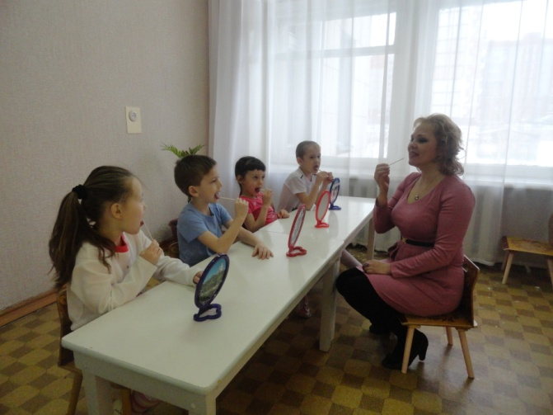

Таким образом, ознакомление с органами артикуляции осуществлялась с опорой на плакат с изображением артикуляционных органов и пластиковую модель артикуляционного аппарата, зеркала и собственные кинестетические ощущения.

В течение третьего (основного)этапа коррекционная работа велась по следующим направлениям :

-развитие артикуляционного праксиса – с использованием сказок о Весёлых приключениях Язычка;

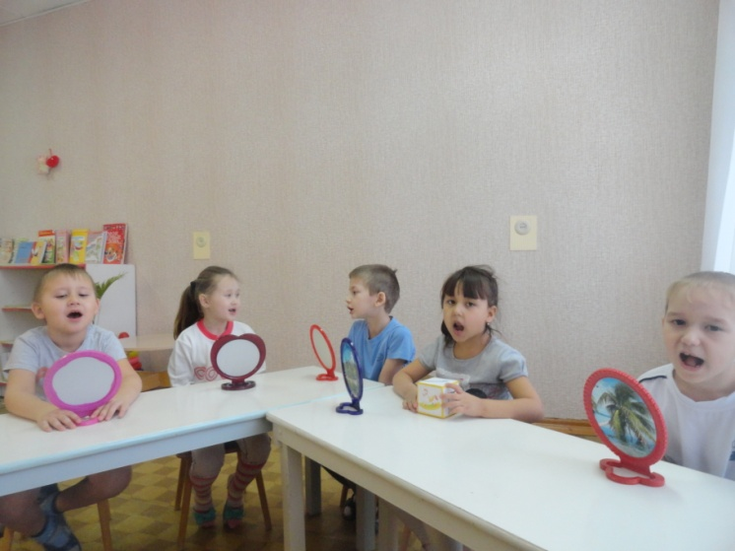

-развитие чувства ритма-упражнения, ритмические игры, речевые игры с движениями, направленные на развитие чувства ритма и фонематического восприятия;

-формирование правильного дыхания – упражнения, направленные на формирование, развитие и отработку правильного физиологического и речевого дыхания;

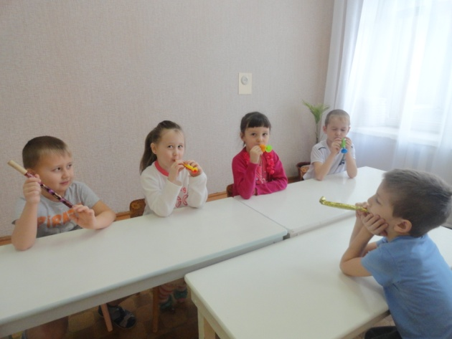

-развитие общей моторики – пальчиковые игры и упражнения с речевым сопровождением или использованием различных предметов, направленные на развитие и коррекцию мелкой пальцевой моторики.

На четвёртом (заключительном) этапе, когда дети полностью освоили артикуляционные упражнения, была оформлена выставка фотографий артикуляционных упражнений, выполненных детьми, «Мой веселый язычок».

Исходя из непосредственного наблюдения за детьми, а так же полученных данных обследования можно сделать вывод, что достигнуты цели технологии логотренинга:

-у детей вызван интерес к логопедическим занятиям;

-артикуляционный аппарат и мелкая моторика подготовлены к проведению занятий основного этапа работы;

-реализованы формы работы учителя - логопеда с родителями педагогами;

-достигнута положительная динамика в развитии речевых навыков детей.

Таким образом, технология вводного курса «Логотренинга «Весёлые приключения Язычка» - это эффективная форма подготовительных логопедических занятий, направленная на успешную подготовку к правильному восприятию и воспроизведению звуков. Занятия создают положительный эмоциональный настрой к речи, мотивацию к выполнению логопедических упражнений и т. Д. В результате прослеживается положительная динамика речевого развития.

**Логотренинг (цикл подготовительных логопедических занятий)**

**Занятие 1.Тема: «Чтобы четко говорить, надо с пальцами дружить»**

*Цели:* познакомиться с детьми; рассказать об органах артикуляции; развивать мелкую моторику пальцев рук, работать над речевым дыханием, ритмической стороной речи.

*Оборудование:* речевые палочки, демонстрационные карточки, изображающие органы артикуляции, пособие «Домик звуков», демонстрационные (раздаточные) карточки с изображениями букв и «песенок» гласных звуков, массажные мячики, музыкальный центр.

***Ход занятия***

***1. Приветствие.***

Логопед: Слушайте внимательно и повторяйте за мной. *(Выполнение движений по тексту стихотворения.)*

Доброе утро! Птицы запели!

Добрые люди, вставайте с постели.

Вся темнота расползлась по углам,

Солнце встает и идет по домам.

Доброе утро и солнцу, и птицам.

Доброе утро улыбчивым лицам!

Улыбнитесь мне, как клоуны в цирке. Назовите каждый по очереди свое имя ласково, так, как вас называет мама. *(Дети называют свои имена, садятся на стулья, стоящие перед логопедом полукругом.)*

***2. Сообщение темы занятия***

***и правил поведения во время занятий.***

***3. Пальчиковая гимнастика «Пальцы* —**

***дружная семья».***

Логопед: Чтобы четко говорить,

Надо с пальцами дружить.

|  |  |
| --- | --- |
| **Читает логопед** | **Выполняют дети** |
| Пальцы — дружная семья.  Друг без друга им нельзя. | *Ритмично сжимать и разжимать кулачки.* |
| Вот — большой, а это —  средний,  Безымянный и последний, — Наш мизинчик-малышок.  Указательный забыли! | *Поочередно поднимать пальцы обеих рук вверх.* |
| Чтобы пальцы дружно жили  Будем их соединять  И движенья выполнять. | *Каждый палец руки поочередно соединять с большим пальцем.* |
| Мы рога козы покажем, | *Выдвинуть вперед указательный палец и мизинец. Остальные пальчики загнуть в кулачок. Поднять «рога» к голове.* |
| И рога оленя даже. | *Широко раздвинуть пальцы обеих рук, скрестить ладошки и поднять «ветвистые рога» к голове.* |

|  |  |
| --- | --- |
| **Читает логопед** | **Выполняют дети** |
| И про зайку не забудем, —  Ушками водить мы будем. | *Выдвинуть вперед указательные и средние пальцы обеих рук. Поднять «ушки» к голове и пошевелить ими.* |
| Чтобы четко говорить,  надо с пальцами дружить! | *Каждый палец руки поочередно соединять с большим пальцем.* |

***4. Беседа об органах артикуляции.***

*•* Логопед загадывает детям загадки про губы, зубы, язык. Например: «Если б не было его, не сказал бы ничего». *(Язык.)* Похвалить детей за смекалку.

• *Работа с «речевыми палочками».* Дети по заданию логопеда показывают палочкой верхнюю и нижнюю губу, верхние и нижние зубы, небо. Сначала это делается с использованием зеркала, а потом и без него.

• *Артикуляционные упражнения.* «Окошечко», «Заборчик», «Труба», «Месим тесто», «Блинчик».

***5. Динамическая пауза.***

• *Игра на внимание: «Нос, пол, ухо».* Логопед называет поочередно предметы и указывает на них. *(Нос, пол, ухо...)* Дети показывают пальчиком на те же предметы. Затем логопед начинает путать детей (например, называет нос, а показывает ухо). Детям надо быть внимательными и не ошибаться.

• *Игра «Любопытная Варвара»* (на пространственную ориентировку).

|  |  |
| --- | --- |
| **Читает логопед** | **Выполняют дети** |
| Любопытная Варвара  Смотрит влево, смотрит вправо,  Смотрит вверх и смотрит вниз.  Ты, Варвара, не крутись.  Посмотри назад, вперед,  А потом наоборот. | *Выполнение движений по тексту*. |

|  |  |
| --- | --- |
| **Читает логопед** | **Выполняют дети** |
| Пусть немного отдохнет  Шея не напряжена  И расслаблена!  Возвращается обратно,  Расслабление приятно! | *Присесть, голову опустить вниз, затем поднять.* |

• *Ритмическая гимнастика «Разминка.* Дети выполняют движения за логопедом под любую ритмичную музыку. Движения носят имитационный характер: «стираем белье», «моем окна», «поднимаемся по лесенке» и т.д.

***6. Массаж пальцев рук.***

Логопед: Сейчас мы с вами отправимся в осенний лес. Отгадайте загадку, чтобы узнать, кого мы встретим: под соснами, под елками лежит мешок с иголками. *(Ежик.)*

• *«Ежиковый массаж»* (массажными мячиками-ежиками). Проводится после отгадывания загадки.

|  |  |
| --- | --- |
| **Читает логопед** | **Выполняют дети** |
| Ежик, спрячь свои иголки, Мы же дети, а не волки.  Спрячь свои иголки, еж.  Ты колючий, ну и что ж.  Мы хотим тебя погладить,  Мы хотим с тобой поладить. | *Логопед проводит двумя массажными ежиками по ладоням детей.* |
| Еж иголки отряхнул,  Еж свернулся и заснул. | *Логопед держит массажные мячики-«ежики», а дети гладят их — проводят с надавливанием по мячикам ладошками.* |

*• «Орешковый массаж»* (проводится с использованием грецких орехов).

• *Упражнение «Птичка-невеличка».*

|  |  |
| --- | --- |
| **Читает логопед** | **Выполняют дети** |
| Птичка ветки собрала,  Птичка гнездышко свила. | *Прокатывание орешков по часовой стрелке между ладонями.* |
| Птичке помогайте —  Ручки развивайте. | *Дети из ладошек делают гнездышко.* |
| И снесла яичко  Птичка-невеличка. | *Дети сидят с закрытыми глазами. Логопед кладет грецкие орехи в «гнездышки». Дети катают орешки между ладошками.* |

• *Упражнение «Солнышко».*

|  |  |
| --- | --- |
| **Читает логопед** | **Выполняют дети** |
| Нарисую солнышко  На своей ладошке. | *Рисовать орешком «солнышко» (прокатывание орешков по часовой стрелке между ладонями).* |
| Пусть оно сияет  Хоть и понарошку. | *Проводить орешком по каждому пальчику.* |

***7. Работа над просодикой.***

*• Упражнение «Назови свое имя».* Логопед знакомит детей с картинками-символами разных эмоций: Весельчаком, Грустинкой, Злючкой, Малышом-удивлением. Затем предлагает детям произнести свои имена с соответствующей интонацией. *(Картинки символы педагог изготавливает самостоятельно.)*

• *Упражнение «Песенки гласных звуков»* (на развитие речевого выдоха). Проводится с использованием карточек. Логопед, читая стихотворение, поочередно демонстрирует детям карточки с изображениями гласных букв и их «песенок». Дети должны воспроизвести соответствующую песенку.

|  |  |
| --- | --- |
| Открываем мы глаза,  Вдох — и тянем долго: А-А-А... | ______ |
| Утром солнышко взошло  Снизу вверх мы тянем: О-О-О... | ↑ |
| Днем по горкам ездим мы: Ы-Ы-Ы... |  |
| Ночью смотрим на звезду -  Сверху вниз слетает: У-У-У... | ↓ |
| Завывает пурга  И не видно ни зги: И-И-И... | ______ |

*Условные обозначения:*

_________ — произнесение звука ровно, без изменения высоты голоса.

↑ — произнесение звука с повышением интонации.

↓ — произнесение звука с понижением интонации.

 — произнесение звука с повышением и понижением интонации.

***8. Работа над ритмом. Ритмическая игра «Дятел»***

Логопед читает стихотворение:

Дятел дерево долбит,

Эхо точно повторит.

Затем логопед отстукивает любой ритмический рисунок (не более 5 ударов), а дети повторяют его.

***9. Подведение итогов занятия. Прощание.***

|  |  |
| --- | --- |
| **Логопед читает вместе**  **с детьми** | **Выполняют дети** |
| Спасибо нашим пальчикам, Спасибо язычку. | *Дети сжимают и разжимают пальцы в кулак.* |
| **Логопед читает вместе**  **с детьми** | **Выполняют дети** |
| Красиво, четко, правильно  Я говорить хочу. | *Все пальчики, начиная с указательного, здороваются с большим.* |

**Занятие 2. Тема: «Знакомство с домиком Язычка»**

*Цели:* познакомить детей с артикуляционными упражнениями; рассказать о звуках речи; продолжать знакомить детей с пальчиковыми упражнениями и массажными приемами; продолжать работу над просодическими компонентами речи; уточнить лексико-грамматические представления по теме «Фрукты».

*Оборудование:* грецкие орехи, резиновые ежики для массажа, речевые палочки, зеркала (по количеству детей), карточки с символами артикуляционных упражнений, картинки фруктов, мяч, игрушечная кастрюля.

***Ход занятия***

***1. Приветствие***(см. занятие 1).

***2. Объявление темы и цели занятия.***

***3. Лексико-грамматическое упражнение******«Компот» (по теме «Фрукты»).***

Логопед: Сядет тот, кто скажет, из чего можно сварить компот. Как назвать одним словом все эти предметы? *(Фрукты.)* Где растут фрукты? *(На деревьях в саду.)* А сейчас мы сыграем в игру «Компот».

Дети на базар ходили,

Много фруктов там купили.

Папа их потом спросил:

«Кто какой компот сварил?»

Дети вынимают из кастрюльки картинку и отвечают полным ответом. *(Я сварил абрикосовый компот.)* Затем можно усложнить задание, предложив детям вынимать по две картинки и называть компот. *(Я сварил яблочно-грушевый компот.)*

***4. Пальчиковая гимнастика.***

*• Упражнение «Пальцы* — *дружная семья»* (см. занятие 1).

• *Упражнение «Фрукты».*

|  |  |
| --- | --- |
| **Читает логопед** | **Выполняют дети** |
| На базар ходили мы,  Много груш там и хурмы.  Есть лимоны, апельсины, Дыни, сливы, мандарины, | *На каждую строчку массировать пальчики, начиная с мизинца, от основания к кончику.* |
| Но купили с мамой груши,  Их скорей, дружок, ты скушай! | *Сжимать и разжимать пальчики.* |

*5.* ***Артикуляционная гимнастика.***

*Повторить названия органов артикуляции, назвать и показать их с помощью речевой палочки (с зеркалом, без зеркала по демонстрации логопеда и без нее).*

Логопед: Сегодня мы пойдем в гости к Язычку. *(Знакомство с домиком Язычка.)* Этот домик — ротик. В нем живут звуки. Скажите, сколько этажей в домике?

Первый этаж — это нижние зубы. Покажите их с помощью речевой палочки. На первом этаже живут гласные звуки: А, О, У, Ы, Э, И. Назовите их.

Там же живет семейка свистящих звуков. *(Логопед произносит звуки С, З, Сь, Зь, Ц и просит детей их повторить.)*

Второй этаж — это верхние зубы. *(Дети могут пальчиками «прошагать» на второй этаж.)* Посмотрите, сколько звуков здесь живет! Некоторые из них любят шипеть. Их называют семейкой шипящих звуков. Давайте их назовем. *(Ш, Ж, Ч, Щ.)* Еще на втором этаже живут звуки, которые любят петь звонкие песни. Это братья — сонорные звуки Л, Ль и Р, Рь. Звуки Л, Р — с твердым характером, а звуки Ль, Рь — с мягким. Давайте их назовем.

На втором этаже живут еще и другие звуки, но с ними мы познакомимся позднее. Вот такой он, «Домик звуков». А это хозяин домика — Язычок. Сейчас он будет делать зарядку. Давайте поможем Язычку!

*Логопед знакомит детей с артикуляционными упражнениями. «Кнопка звонка», «Окошечко», «Заборчик», «Труба», «Колечки», «Качели». Дети повторяют их по 5—6 раз.*

***6. Динамическая пауза.***

• *Игра на внимание «Слива, яблоко, банан».* Логопед называет слова и показывает соответствующее движение: «слива» — большой палец соединяется с указательным в кольцо, «яблоко» — кулак, «банан» — ладонь руки раскрыта.

Затем логопед начинает путать детей (например, говорит «слива», а показывает «банан»). Детям надо быть внимательными и не ошибаться. Играть можно правой рукой, левой рукой, обеими руками.

• *Игра «Любопытная Варвара»* (см. занятие 1).

• *Игра «Комарики»* (на развитие ориентировки в пространстве).

|  |  |
| --- | --- |
| **Читает логопед** | **Выполняют дети** |
| Дарики, дарики —  Летали комарики. | *Дети изображают летающих комариков.* |
| Летали, кружились.  Летали, кружились... | *Дети кружатся.* |
| Да в правое ухо вцепились:  «Кусь!» | *Дети показывают названное логопедом место после команды «Кусь!»* |

Игру можно усложнить, называя не только место, которое укусил комарик, но и руку, которой нужно указать это место. Например: «Да левой рукой в правое ухо вцепились. Кусь!» И т.д.

***7. Массаж пальцев рук* (см. занятие 1).**

***8. Работа над просодикой* (см. занятие 1).**

***9. Ритуал прощания. Оценка работы детей.***

**Занятие 3. Тема: «В гостях у Язычка»**

*Цели:* продолжать работу по развитию артикуляционной и мелкой моторики; продолжать работу над просодическими компонентами речи; учить детей образовывать слова с использованием суффиксов с уменьшительно-ласкательным и увеличительно-пренебрежительным значениями по теме «Фрукты»; начать знакомить детей со слоговой структурой слова; развивать слуховое внимание и память.

*Оборудование:* артикуляционные карточки, массажные мячи, карточки с цифрами от 1 до 5, зубочистки, салфетки, карточки с фруктами, эспандеры, гном Маляка (иллюстрация или игрушка).

***Ход занятия***

***1. Приветствие***(см. занятие 1).

***2. Объявление темы и цели занятия.***

***3. Лексико-грамматические упражнения по теме******«Фрукты».***

• *Упражнение «Фрукты для гнома Маляки».*

Детям раздаются картинки, изображающие разные фрукты.

Логопед: К нам в гости пришел гном Маляка. *(Показать игрушку или картинку.)* Давайте угостим его фруктами. Для этого нужно назвать каждый фрукт ласково.

Дети по очереди называют ласково изображенные на их картинках фрукты, составляют предложения по образцу (Я угощу гнома яблочком.), ставят картинку под изображением гнома и садятся.

Логопед: Какие хорошие, вкусные фрукты вы подарили гному. Как их много!

• *Игра «Что спрятал гном? Какого фрукта не стало?»*

Логопед: Гном хочет проверить, какие вы внимательные. Вы закроете глазки, а гном уберет одну картинку. Затем вы посмотрите на оставшиеся картинки и скажете, какой фрукт спрятал гном.

• *Игра «Посчитай»*

Логопед: Помогите гному посчитать фрукты.

Логопед выставляет над каждой картинкой цифры от 1 до 5 и просит составить ответ по образцу. *(Пять слив, два яблока.)*

• *Игра «Продолжайте».*

Логопед: Гном решил сравнить фрукты между собой. Помогите ему. Закончите предложения.

Яблоко большое, а ананас... *(Больше.)*

Вишня кислая, а лимон... *(Кислее.)*

Груша сочная, а апельсин... *(Сочнее.)* И т.д.

***4. Пальчиковая гимнастика* (см. занятие 2).**

***5. Динамическая пауза* (см. занятие 2).**

***6. Артикуляционная гимнастика.***

С этого занятия артикуляционная гимнастика проводится в форме сказки о Веселом Язычке. По ходу сказки повторяются все знакомые упражнения артикуляционной гимнастики и вводятся новые.

*Фрагмент 1:* Жил-был Язычок. Проснулся он рано утром. Открыл окошко. Посмотрел налево, направо, вниз — нет ли луж, вверх — есть ли солнышко. Закрыл окошко — жарко стало (а-а-а...). Открыл снова — холодно стало (д-д-д...). Побежал Язычок в ванну. Открыл дверь. «И-и-и...» — заскрипела дверь. «Надо дверь смазать», — подумал Язычок. Включил свет — чик. Открыл воду — чик-чик-чик. Полилась горячая вода: ш-ш-ш... «Ой! — испугался Язычок и отдернул руки. — Надо открыть холодную воду!» (чик-чик-чик). Холодная вода соединилась с горячей, и водичка стала теплой: сь-сь-сь... Язычок почистил зубки, прополоскал ротик, умылся. Закрыл воду: чик-чик-чик. Закрыл скрипучую дверь: и-и-и... И побежал на кухню завтрак готовить.

Решил Язычок блины испечь. Начал тесто месить: пя-пя-пя... (губами), тя-тя-тя (зубками). Посмотрим, готово ли тесто? *(Ватной палочкой «покалывать» язычок.)* Нет, не готово. Снова месим тесто: пя-пя-пя... *(губами),* тя-тя-тя *(зубками).* Готово ли тесто? *(Ватной палочкой «покалывать» язычок.)* Готово!

Испек Язычок блины. Съел их с вкусным вареньем. Запил молоком из чашечки. И решил пойти погулять.

***7. Массаж пальцев рук и мимической мускулатуры лица.***

*• Упражнение «Солнышко проснулось»*

|  |  |
| --- | --- |
| **Читает логопед** | **Выполняют дети** |
| Ладошка — это солнышко, | *Поглаживать левую ладонь пальцами правой руки.* |
| А пальчики — лучи. | *По очереди поглаживать пальцы.* |
| Поет о солнце скворушка, Кричат о нем грачи. | *Сомкнуть пальцы и соединить их с большим, а затем разомкнуть их. Имитировать открывание и закрывание клюва.* |
| Солнышко милое,  Поделись своей силою! | *Поглаживать правую ладонь пальцами левой руки.* |
| Просыпайтесь, лучики, Согревайтесь, рученьки. | *Поочередно растирать пальцы от кончиков к основанию.* |
| Пальцы-лучики проснулись, Наклонились, потянулись, | *Сжимать пальцы в кулачки и разжимать их.* |
| Быстро встал на зарядку, Рассчитались по порядку. | *Поочередно поглаживать от кончиков к основанию и называть пальцы.* |
| Солнышко проснулось, | *Сжимать пальцы в кулачки и разжимать их.* |
| Лобика коснулось, | *Проводить пальчиками обеих рук по лбу.* |
| Лучиками провело  И погладило, и погладило. | *Проводить пальчиками обеих рук от середины лба к верхней части ушей.* |
| Солнышко проснулось, | *Сжимать пальцы в кулачки и разжимать их.* |

|  |  |
| --- | --- |
| **Читает логопед** | **Выполняют дети** |
| К щечкам прикоснулось | *Проводить пальчиками обеих рук по щекам.* |
| Лучиками провело,  И погладило, и погладило. | *Проводить пальчиками обеих рук от носа к средней части ушей.* |
| Солнце личико согрело. Потеплело, потеплело.  Наши ручки покачнулись,  Наши губки улыбнулись. | *Поглаживающие движения от середины лба к верхней части ушей, от носа к средней части ушей, от середины подбородка к нижней части ушей.* |
| *Потянуться руками вверх, улыбнуться*. | |

• *Силовая гимнастика с эспандерами.*

Эспандеры должны быть в виде резинового кольца. Эспандер берется в одну руку и сжимается на каждый слог. Сначала гимнастика выполняется левой рукой, затем — правой.

Я в руке кольцо сжимаю —

В руку силу добавляю.

Буду слабых защищать,

Буду младшим помогать.

***8. Работа над просодическими компонентами речи.***

Повторение песенок гласных звуков. *(Повторить песенки гласных звуков и уточнить, почему эти звуки называются гласными.)*

Будь внимателен, смотри,

Песни звуков повтори:

А. А! А? А-а, а-а! А-а?

О. О! О? О-о, о-о! О-о?

У. У! У? У-у, у-у! У-у?

И. И! И? И-и, и-и! И-и?

Э. Э! Э? Э-э, э-э! Э-э?

Ы. Ы! Ы? Ы-ы, ы-ы! Ы-ы?

***9. Работа над слоговой структурой слога.***

• *Игра «Угадай слово»*

Логопед выставляет на доску картинки с изображениями фруктов и говорит, что каждое слово можно поделить на части (слоги) и прохлопать (простучать). Дети тренируются в делении слов на слоги (отхлопывают или отстукивают каждое слово).

Логопед: Гном Маляка загадал вам название фрукта. Угадайте его!

Логопед выставляет на доску пары картинок. Название одной из них отстукивается (отхлопывается), а дети угадывают, какой фрукт был загадан.

Примерный набор картинок: лимон — ананас, яблоко — слива, мандарин — груша, персик — абрикос.

• *Игра «Повтори скороговорку»*

Проговаривание скороговорки с выделением слогов:

*Аб-ри-кос у нас, а-на-нас у вас.*

***10. Ритуал прощания. Оценка работы детей.***

**Занятие 4. Тема: «Прогулка Язычка»**

*Цели:* уточнить знания детей по лексической теме «Домашние животные»; повторить понятия «согласные звуки», «Домик звуков»; совершенствовать мелкую и артикуляционную моторику; работать над просодическими компонентами речи, речевым дыханием.

*Оборудование:* карточки с артикуляционными упражнениями, грецкие орехи, бельевые прищепки, зубочистки, баночки для мыльных пузырей, картинки с домашними животными (корова, коза, овца, лошадь, кошка, собака, кролик).

***Ход занятия***

***1. Приветствие***(см. занятие 1).

***2. Объявление темы и цели занятия.***

***3. Лексико-грамматические упражнения по теме «Домашние животные».***

• *Упражнение «Кто как голос подает?»*

*Логопед подражает голосам домашних животных и задает детям вопросы. Например: Му-у-у-у! Кто так голос подает? (Корова.) Что делает корова? (Мычит.)*

*Ребенок, правильно ответивший на вопросы первым, получает картинку с изображением коровы, ставит ее на наборное полотно и садится Аналогичная работа проводится и с другими картинками.*

Логопед: Как назвать этих животных? *(Домашние.)* Почему они так называются? *(Потому что живут в домиках, которые для них построил человек.)*

• *Игра «Кто у кого?»*

Логопед: Посмотрите на картинки. Вместе с взрослыми животными пришли их малыши. Давайте поможем им найти своих родителей.

• *Игра «Чей, чья, чье, чьи?»*

Логопед: Посмотрите на картинки. Чьи это малыши (домики)? И т.п.

***4. Пальчиковая гимнастика.***

*• Упражнение «Пальцы* — *дружная семья»* (см. занятие 1).

• *Упражнение «Котята»*

|  |  |
| --- | --- |
| **Читает логопед** | **Выполняют дети** |
| Во дворе у брата  Бегали котята.  Испугались щелчка — Разбежались кто куда! | *Все пальцы по очереди отталкиваются от большого, изображают щелчки.* |

• *Упражнение «Кошкина дочка»*

|  |  |
| --- | --- |
| **Читает логопед** | **Выполняют дети** |
| У кошкиной дочки  На лапках коготочки.  Ты их прятать не спеши,  Пусть посмотрят малыши. | *Пошевелить пальцами*. |

|  |  |
| --- | --- |
| **Читает логопед** | **Выполняют дети** |
| Мяу! Мяу! Мяу!  Ш-ш-ш... | *Каждая рука попеременно вы-*  *ставляется вперед, пальчики*  *сжаты в кулачок. На звук Ш-*  *Ш-Ш... Пальчики изображают*  *кошачью лапу с выпущенными*  *коготками.* |

*• «Котенок кусака»* (выполняется с бельевой прищепкой)

Поочередно «кусать» прищепкой ногтевые фаланги от указательного к мизинцу и обратно, на ударные слоги стиха.

После первого двустишия — смена рук.

Кусается больно котенок-малыш.

Он думает: это не палец, а мышь.

Но я же играю с тобою, глупыш,

А будешь кусаться, — скажу тебе: «Кыш!»

***5. Беседа о согласных звуках с использованием «Домика звуков».***

Логопед: Мы с вами знаем, что речь состоит из звуков. Звуки бывают гласные и согласные. Гласные звуки поются, как песенки, а согласные не любят петь. Им нравится издавать разные шумы. При произнесении гласных и согласных звуков язык занимает разное положение. Рассмотрите «Домик звуков». Давайте вспомним, какие звуки живут на первом этаже, а какие на втором.

***6. Динамическая пауза.***

• *Упражнение «Разминка»* (см. занятие 1)

• *Упражнение «Тарарам»*

Выполнение движений по тексту стихотворения.

Руку правую вперед,

А потом ее назад,

И опять ее вперед

И немного потрясем.

Мы танцуем «Тарарам»,

Помогайте дружно нам!

Далее упражнение повторяется, но логопед называет другую часть тела.

***7. Артикуляционная гимнастика.***

*Фрагмент 2:* Вышел Язычок на крыльцо дома. Посмотрел вокруг. На крыше домика увидел трубу. В трубе живет веселый ветер. «У-у-у», — поздоровался он с Язычком. И Язычок поздоровался: «У!»

А вокруг дома — длинный забор. Смотрит Язычок — маляр забор красит. Надо помочь! Помог Язычок маляру и побежал на конюшню — в гости к своей любимой лошадке.

— Здравствуй, лошадка! — поздоровался Язычок. — Поедем кататься!

— И-го-го. — обрадовалась лошадка.

И поскакали они в лес собирать грибы. Один грибок нашли, второй, третий... Смотрит Язычок, а на кусту орешника орехи растут. Набрал и орехов тоже. Вышли друзья из леса и задумались: куда же еще съездить? Подумали и решили поехать в зоопарк.

Скачет Язычок на лошадке, смотрит — по дороге музыканты идут. Один играет на барабане, а второй — на гармошке. Язычку очень понравилась красивая музыка! Постоял он, послушал музыкантов и поехал дальше.

***8. Массаж и самомассаж пальцев рук.***

• *«Орешковый» и «ежиковый» массаж* (см. занятие 1).

• *Массаж мимических мышц лица «Солнышко проснулось»* (см. занятие 3)

***9. Работа над просодическими компонентами речи. Упражнение «Взрослые и дети».***

Логопед раздает детям изображения домашних животных и их детенышей. Дети не должны показывать картинки друг другу.

Логопед: У взрослых животных голос громкий, а у малышей — тихий. Посмотрите на свою картинку и произнесите звукоподражание так, чтобы все поняли, взрослое это животное или малыш.

Дети по очереди «озвучивают» свои картинки. Логопед хвалит детей и предлагает им поиграть с мыльными пузырями.

***10. Ритуал прощания. Оценка работы детей.***

**Занятие 5. Тема: «Друзья Язычка. Возвращение домой»**

*Цели:* совершенствовать пальчиковую и артикуляционную моторику; активизировать словарь по теме «Транспорт»; работать над просодическими компонентами речи; познакомить детей с понятиями «твердый согласный звук», «мягкий согласный звук».

*Оборудование:* карточки с артикуляционными упражнениями, орешки, бельевые прищепки, зубочистки, баночки для мыльных пузырей, картинки с разными видами транспорта, ватные шарики, ватные диски.

***Ход занятия***

***1. Приветствие.***

Разучивание рифмовки для концентрации внимания.

|  |  |
| --- | --- |
| **Читает логопед** | **Выполняют дети** |
| Раз, два, три!  Слушай и смотри. | *Показывают на уши и глаза.* |
| Три, два, раз!  Мы начнем сейчас. | *Руки к груди, а затем левая рука вниз, а правая с поднятым указательным пальцем выносится вперед.* |

***2. Объявление темы и цели занятия.***

***3. Лексико-грамматические упражнения по теме «Транспорт».***

• *Упражнение «Ехать, лететь, плыть»*

Логопед: Сядет тот, кто скажет, на чем можно ехать, лететь, плыть.

Дети называют, логопед выставляет на доску картинки.

Логопед: Назовите эти предметы одним словом. *(Транспорт.)* Какие виды транспорта вы знаете? *(Грузовой, пассажирский; наземный, подземный, водный, воздушный.)* Как называется транспорт, перевозящий грузы? Людей? *(Грузовой, пассажирский.)*

• *Игра «Кто я?»*

Логопед: Угадайте, кто я, если...

...я управляю автомобилем. *(Водитель, шофер.)*

*...я* управляю самолетом. *(Пилот, летчик.)*

...я управляю поездом. *(Машинист.)*

...я управляю пароходом. *(Капитан.)*

***4. Пальчиковая гимнастика.***

• *Упражнение «Пальцы* — *дружная семья»* (см. занятие 1)

• *Упражнение «Транспорт»*

|  |  |
| --- | --- |
| **Читает логопед** | **Выполняют дети** |
| Автобус, троллейбус,  машина, трамвай.  О них ты на улице  не забывай. | *Соединение всех пальцев с большим по очереди, начиная с указательного на каждый ударный слог*. |
| В морях — корабли,  ледоколы, суда,  Они очень редко  заходят сюда. | *Смена рук.* |

***4. Знакомство с мягкими и твердыми***

***согласными звуками.***

Повторение гласных и согласных звуков, их характеристика.

Логопед: Какие звуки называют согласными? Что они любят делать? *(Рычать, звенеть, свистеть, шипеть, шуметь.)* Молодцы! Согласные действительно любят шуметь, а вот петь не любят.

Рассказать детям о твердых и мягких согласных звуках, сопровождая рассказ показом символов, обозначающих твердые и мягкие звуки.

Логопед *(произносит звуки парами: З* — *Зь, Л* — *Ль и т.д.):* Давайте сравним песенки большого комара и маленького, большого пароходика и маленького. Песенки твердых звуков звучат твердо, строго, а у мягких звуков песенки нежные, ласковые.

Давайте поиграем в *игру «Камень и вата».*

Послушайте слова. Если последний звук в слове твердый — покажите кулачок, если мягкий — покажите ладонь. Мел — мель, брат — брать, кров — кровь, кон — конь, хор — хорь, пыл — пыль, был — быль.

***5. Динамическая пауза.***

• *Упражнение «Разминка»* (см. занятие 1)

• *Упражнение «Тарарам»* (см. занятие 4)

***6. Артикуляционная гимнастика.***

*Фрагмент 3:* Прискакал Язычок в зоопарк. Там он встретил своих друзей: болтливого индюка и упрямого ослика *(ИА-ИА-ИА).* Друзья покатались на автомобильчиках: ДР-ДР-ДР... Съели мороженое. Надували воздушные шарики и пускали парашютики. Потом друзья увидели слоника. Ему было жарко. Слоник опускал свой длинный хобот в фонтан, набирал воду (ПЬ-ПЬ-ПЬ…) и поливал себя водой. Быстро день пробежал. Стемнело. Язычок посмотрел на свои часики, попрощался с друзьями, сел на лошадку и поскакал домой.

***7. Массаж пальцев и мимических мышц лица.***

***Комплекс упражнений «Времена года. Осень».***

|  |  |
| --- | --- |
| **Читает логопед** | **Выполняют дети** |
| Осень в гости к нам пришла, Сильный ветер принесла. Листья пестрые летят...  Осень любит листопад! | *Спиралевидные движения от середины лба к верхней части ушей, от носа к средней части ушей, от середины подбородка к нижней части ушей.* |
| Осень в гости к нам пришла, Дождь с собою принесла. Мелкий дождик моросит,  У деревьев грустный вид. | *Постукивающие движения от середины лба к верхней части ушей, от носа к средней части ушей, от середины подбородка к нижней части ушей.* |
| Осень в гости к нам пришла, Птичек в стаи собрала:  «Стало холодно вокруг.  Вам пора лететь на юг!» | *Зигзагообразные движения от середины лба к верхней части ушей, от носа к средней части ушей, от подбородка к нижней части ушей.* |
| Осень в гости к нам пришла,  В огород нас позвала.  Не ленись, да поспевай, Собирай-ка урожай. | *Пощипывающие движения от середины лба к верхней части ушей, от носа к средней части ушей, от середины подбородка к нижней части ушей.* |

***8. Работа над слоговой и ритмической***

***структурой слова.***

*На наборное полотно выставляются картинки.*

Логопед: Посмотрите на картинки *(автобус, трамвай, электропоезд, велосипед).* Угадайте, на чем я поеду? Я буду отхлопывать это слово, вы выберите соответствующую картинку.

Молодцы! А теперь угадайте, на чем я поплыву? *(Пароход, лодка.)*

Далее логопед предлагает детям произнести названия видов транспорта с вопросительной, восклицательной интонацией (с опорой на картинки) и вручает детям наклейки с изображением транспорта.

***9. Ритуал прощания. Оценка работы детей.***

**Занятия 6—7. Тема: «Язычок в гостях у Свистящей семейки»**

*Цели:* отрабатывать артикуляционные упражнения, необходимые для постановки нарушенных звуков; продолжать работу по совершенствованию мелкой моторики пальцев, добиваясь легкости и быстроты в выполнении выученных упражнений; познакомить с артикуляционным укладом свистящих звуков; продолжить работу над лексической темой «Транспорт»; упражнять детей в образовании глаголов с помощью приставок; развивать слуховую память и внимание, мышление.

*Оборудование:* карточки с артикуляционными упражнениями, картинки с транспортом, карандаши с гранями для массажа, плакатики с комплексом мимического массажа «Времена года», массажные валики, баночки для мыльных пузырей, символы звуков свистящей семейки или буквы на синем и зеленом фоне.

***Ход занятия***

***1****.* ***Приветствие*** (см. занятие 5).

***2. Объявление темы и цели занятия.***

***3. Лексико-грамматическое упражнение по теме «Транспорт». Игра «Кто управляет*** *этим* ***транспортом?»***

Дети достают из «чудесного мешочка» картинки с изображениями видов транспорта, называют изображенный предмет и человека, который им управляет. Затем садятся на свои стульчики. Если ребенок не может ответить, логопед просит детей ему помочь.

***4. Дыхательная гимнастика «Надувные игрушки».***

*Дети изображают процесс надувания игрушек по ходу рассказывания логопеда.*

Логопед: В одном детском саду жили надувные игрушки. Но их никто никогда не надувал — про них забыли! А игрушкам так хотелось, чтобы в них играли!

Однажды дети обнаружили надувные игрушки. Они принесли большой, блестящий насос и стали накачивать игрушки воздухом. *(Упражнение «Насос». Произнесение звука С.)* Игрушки почувствовали, как они заполняются прохладным, легким воздухом. Но вдруг шланг соскочил и весь воздух снова вышел. *(Произнесение звука Ш.)* Дети снова подключили шланг, надули игрушки и начали играть.

***5. Массаж пальцев и мимических мышц лица.***

*• Упражнение «Велосипедист»* (используется карандаш с гранями, который дети прокатывают между ладонями)

На двух колесах я качу,

Двумя педалями верчу.

За руль держусь, смотрю вперед —

Я знаю: скоро поворот.

Мне подсказал дорожный знак:

Шоссе спускается в овраг.

• *Упражнение «Капуста»* (выполнение движений по тексту)

Что за шум? Что за хруст?

Это что еще за куст?

Как же быть без хруста,

Если я капуста.

Мы капусту рубим, рубим.

Мы морковку трем, трем.

Мы капусту солим, солим.

Мы капусту жмем, жмем.

• *Упражнение «Ягодки»* (выполнение движений по тексту)

С ветки ягодки снимаю

И в корзинку собираю.

Будет на зиму варенье.

Всем друзьям на угощенье.

• *Массаж лицевых мышц «Времена года. Осень»* (см. занятие 5)

***6. Артикуляционная гимнастика.***

Упражнения «Заборчик», «Трубочка», «Лопаточка», «Киска сердится», «Почистим нижние зубки».

***7. Динамическая пауза.***

• *Упражнение «Разминка»* (см. занятие 1)

• *Упражнение «Веселая кисточка»*

Под любую ритмическую музыку дети выполняют движения, имитирующие рисование, раскрашивание.

• *Упражнение «Летчики* — *пилоты»*

Логопед выступает как инструктор полетов. Дети выполняют «тренировочные полеты на тренажере» — сложенными вместе ладошками показывают движение своего самолета.

***8. Упражнения на формирование правильного***

***звукопроизношения.***

*• Упражнение «В гостях у свистящей семейки»*

Логопед: Давайте заглянем вместе с Язычком в «Домик звуков». Нас приглашает к себе в гости семейка Свистящих звуков. *(Логопед знакомит детей с артикуляционным укладом свистящих звуков и их фонетической характеристикой.)*

*• Упражнение «Поймай звук С»* (с использованием пособия «светофор»).

Логопед называет слова и просит детей показать красный сигнал светофора, если в слове нет звука С, и зеленый сигнал — если звук С есть.

Например: свет, окно, лампа, нос, рот, краска, волосы, кот, рука, собака, ласка...

• *Упражнение «Самовар».*

Логопед: Свистящие звуки решили напоить нас чаем из самовара.

*Произнесение звука «С» длительно, отрывисто. Аналогично проводятся игры «Комар», «Тишина» (для отработки правильного произнесения звуков З, Ц).*

***9. Ритуал прощания. Оценка работы детей.***

**Занятия 8—9. Тема: «Язычок в гостях у Шипящей семейки»**

*Цели:* отрабатывать артикуляционные упражнения, необходимые для постановки нарушенных звуков; уточнить артикуляционный уклад шипящих звуков; развивать фонематический слух; уточнять и расширять словарь по теме «Одежда».

*Оборудование:* речевые палочки, предметные картинки по теме «Одежда», массажные ежики, комплекс массажа лицевых мышц «Времена года», кубики Н.А. Зайцева с буквами Ш, Ж, Ч, Щ.

***Ход занятия***

***1. Приветствие. Упражнение на внимание***

***«Ракета, машина, самолет»***

Логопед предлагает детям внимательно слушать его команды и выполнять соответствующие движения («ракета» — руки вверх; «машина» — присесть, руки к плечам; «самолет» — руки в стороны).

***2. Объявление темы и цели занятия.***

***3. Лексико-грамматические упражнения***

***по теме «Одежда».***• *Активизация словаря по теме «Одежда»*

Логопед: Сядет тот, кто назовет любой предмет одежды.

• *Игра «Назови одежду ласково»*

Логопед выставляет на доску картинки с изображениями различной одежды. Дети называют предметы ласково.

• *Массаж лицевых мышц «Времена года. Осень»* (см. занятие 5)

***4. Пальчиковая гимнастика «Гномы».***

|  |  |
| --- | --- |
| **Читает логопед** | **Выполняют дети** |
| Жили-были в домике | *Дети сжимают и разжимают кулачки.* |
| Маленькие гномики:  Тики, Ники, Лики, Чики, Мики. | *Загибают пальчики на каждое имя.* |
| Стали гномики стирать. | *Трут кулачки друг о друга.* |
| Тики — рубашки,  Ники — платочки,  Лики — пижамку,  Чики — носочки,  Мики умница был,  Всем водичку носил. | *Загибают пальчики на каждое имя.* |

*5.* ***Артикуляционная гимнастика.***

Артикуляционные упражнения «Чашечка», «Вкусное варенье», «Почистим верхние зубки», «Индюк».

***6. Дыхательная гимнастика «Шарик».***

Выполнение движений по тексту.

Вот так шарик надуваем

И до облака взлетаем.

Шарик лопнул — выдыхаем,

Наши мышцы расслабляем.

Дышится легко, ровно, глубоко.

***7. Упражнения на формирование***

***правильного звукопроизношения.***

*• Упражнение «В гостях у Шипящей семейки».*

Логопед говорит детям о том, что сегодня они будут в гостях у Шипящей семейки. Затем повторяет с детьми артикуляционный уклад шипящих звуков, учит детей давать их фонетическую характеристику.

• *Игра «Подбери одежду для шипящей семейки»*

Логопед просит детей подобрать одежду для каждого звука Шипящей семейки:

Ш — штаны, шуба, шорты...

Ж — пиджак, жакет, жилетка...

Ч — сорочка, чулки...

Щ — плащ...

***8. Динамическая пауза «Стирка».***

Дети под веселую музыку имитируют процесс ручной стирки.

***9. «Ежиковый массаж»* (см. занятие 1).**

***10. Ритуал прощания. Оценка работы детей.***

**Занятие 10. Тема: «В гостях у братьев Л, Ль»**

*Цели:* вырабатывать правильную артикуляцию звуков Л, Ль; совершенствовать фонематический слух, мелкую моторику пальцев рук, слуховое внимание, память; активизировать словарный запас по теме «Обувь».

*Оборудование:* зубочистки, комплект массажа «Времена года», пособие «Домик звуков», картинки по теме «Обувь», кубики Н.А. Зайцева на буквы Л, Ль.

***Ход занятия***

***1. Приветствие. Упражнение на внимание***

***«Что ушло, что пришло».***

Логопед выставляет на доску картинки по теме «Обувь», предлагает детям запомнить их. Затем просит детей закрыть глаза и заменяет одну (две) картинку. После этого логопед просит детей назвать картинки, которые «ушли» и картинки, которые «пришли».

***2. Объявление темы и цели занятия.***

***3. Лексико-грамматическое упражнения по теме***

***«Одежда». Игра «Подбери действие»***

Логопед: Сядет тот, кто подберет слово-действие к слову рубашка. *(Шить, покупать, стирать, гладить, носить, порвать, зашивать).*

***4. Пальчиковая гимнастика*** (см. занятие 7).

*5.* ***Артикуляционная гимнастика*** (см. занятие 7).

***6. Массаж лицевых мышц «Времена года. Осень»*** (см. занятие 5).

***7. Упражнения на формирование правильного***

***звукопроизношения.***

Логопед говорит о том, что сегодня они будут гостить у звуков Л, Ль. Затем повторяет с детьми артикуляционный уклад звуков, учит давать их фонетическую характеристику. После этого рассматривает вместе с детьми пособие «Домик звуков» и просит ответить на вопросы:

— Кто показывает дорогу к домику? *(Емеля.)* А что у него на ножках? *(Лапти.)*

— Какой звук стоит в начале этого слова?

— Где живет этот звук?

— Куда надо подняться языку? *(Дети рассматривают артикуляционный уклад звуков Л, Ль и дают фонетическую характеристику этим звукам с использованием кубиков Н.А. Зайцева.)*

***8. Лексико-грамматическое упражнения***

***по теме «Обувь».***

• *Упражнение «Назови обувь»*

Логопед: Вспомните названия обуви, в которых есть звуки Л, Ль. *(Туфли, сандалии, галоши, валенки.)*

*• Игра «Закончи предложение*

Логопед выставляет на доску картинки, изображающие предметы обуви. Затем просит детей послушать начало предложений и закончить их, выбрав нужную картинку: *Летом мы надеваем... В дождь... Дома мы носим... Для занятий спортом нужны... Женщины носят... Мужчины носят... Из резины делают... Из кожи делают... .*

***9. Ритуал прощания. Оценка работы детей.***

**Занятие 11. Тема: «В гостях у братьев Р, Рь»**

*Цели:* уточнить артикуляцию звуков Р и Рь; учить детей находить эти звуки в словах; уточнить и расширить словарь по теме «Человек. Части тела»; дать понятие о слоге; отрабатывать артикуляционные упражнения, добиваясь легкости, точности, быстрой переключаемости; работать над мелкой моторикой пальцев рук.

*Оборудование:* зубочистки, картинки по теме «Человек. Части тела»; пособие «Домик звуков», кубики Н.А. Зайцева.

***Ход занятия***

***1. Приветствие. Упражнение на внимание.***

Логопед: Я вам буду читать стихотворение, а вы показывайте части тела, которые буду называть.

У тебя есть пальцы, ногти,

Руки есть, запястья, локти,

Ноги, шея, плечи, грудь,

И животик не забудь.

Есть колени, лоб, спина,

Голова — она одна.

Есть два уха, две щеки,

Брови, скулы и виски.

Подбородок есть и губы,

Глазки, нос, язык и зубы.

***2. Объявление темы и цели занятия.***

***3. Лексико-грамматические упражнения по тем***

***«Обувь». Игра «Какие могут быть сапоги».***

Логопед: Сядет тот, кто скажет, какие могут быть сапоги (маленькие, большие, новые, меховые, старые, кожаные, войлочные и т.д.).

***4. Пальчиковая гимнастика.***

|  |  |
| --- | --- |
| **Читает логопед** | **Выполняют дети** |
| Пальцы тянутся вперед.  Кто из них сильней нажмет?  А потом они согнулись, Головами вдруг столкнулись, | *Пальцы, начиная с указательного, поочередно прижимаются подушечками, а потом ногтями к одноименным пальцам противоположной руки.* |
| Пальцы средние у нас  Стать сильней хотят сейчас. Хоть им сила и важна  Гибкость тоже им нужна. |
| Безымянные ребятки  Тоже делают зарядку  То сильнее нажимают,  То головку нагибают. |
| Мы мизинцы выпрямляем  Очень крепко их сжимаем, — Попытаемся согнуть  И сдавить легко, чуть-чуть. |
| Эй, друзья, теперь опять,  Будем пальчики сплетать,  А большие мы согнем,  По другому их сожмем. |

***5. Артикуляционная гимнастика.***

• *«Сказка о веселом путешествии Язычка»*

Логопед рассказывает детям сказку. По ходу рассказывания дети выполняют артикуляционные упражнения и повторяют звуки: «Пароход гудит: Л-Л-Л...», «Мотор рычит Р-Р-Р...» и др.

• *«Песенки гласных звуков»* (с использованием карточек, см. занятие 1)

***6. Динамическая пауза. Игра «Если нравится тебе».***

Под любую ритмичную музыку выполняются несложные танцевальные движения (по выбору логопеда).

***7. Упражнения на формирование***

***правильного звукопроизношения.***

Логопед говорит детям о том, что сегодня они будут в гостях у звуков Р, Рь. Затем повторяет с детьми артикуляционный уклад звуков, учит детей давать их фонетическую характеристику (с использованием кубиков Н.А. Зайцева).

После этого рассматривает вместе с детьми пособие «Домик звуков».

• *Упражнение «Поймай звук Р (Рь)»* (с использованием пособия «светофор»)

Логопед называет слова и просит детей показать красный сигнал светофора, если в слове нет звука Р (РЬ), и зеленый сигнал — если звук Р (Рь) есть.

Слова: рама, окно, рука, нос, рот, краска, волосы, мотор, собака, корова...

В зависимости от уровня подготовленности детей на этом этапе можно дать понятие о слоге с помощью игры «Два медвежонка».

• *Игра «Два медвежонка»*

Дети знакомятся с двумя медвежатами. Логопед рассказывает, что один из них умеет произносить слова целиком, а другой — по слогам, и спрашивает у детей: «А вы так умеете? Давайте научимся! Прохлопайте или прошагайте слова».

• *Игра «Дятел»* (на отработку чувства ритма)

Логопед читает стихи:

Дятел дерево долбит,

Эхо четко повторит.

Затем логопед отстукивает ритм, а дети повторяют его. Например:

хх х;

х хх х;

х хх хх х и т.д.

***8. Ритуал прощания. Оценка работы детей.***

**Занятие 12. Тема: «Язычок на Поляне скороговорок»**

*Цели:* совершенствовать мелкую моторику пальцев рук; отрабатывать произвольность выполнения артикуляционных упражнений; дать детям понятие об ударении; совершенствовать фонематический слух.

*Оборудование:* картинки с изображениями двух зайчат, картинка «Поляна скороговорок»(на ней изображены герои известных скороговорок: Саша, идущая по шоссе, Грека, который едет по мосту через реку, и др.)

***Ход занятия***

***1. Приветствие.***

***Упражнение на внимание «Четыре стихии».***

Логопед называет детям по порядку четыре стихии (огонь, вода, воздух, земля) и показывает соответствующие движения («огонь» — поднять руки над головой, делать перекрестные движения, «вода» — руками изобразить волны, «воздух» — поднять руки вверх, «земля» — опустить руки вниз). Затем логопед называет любую стихию, а дети демонстрируют правильное движение. После этого логопед говорит детям о том, что теперь будет специально допускать ошибки, а дети должны внимательно слушать название стихии и выполнять движения без ошибок.

***2. Объявление темы и цели занятия.***

***3. Лексико-грамматические упражнения по теме***

***«Человек. Части тела». Игра «Найди слово».***

Сначала логопед просит детей назвать и показать на себе части тела человека. Затем дети должны назвать часть тела, в названии которой есть звук Ш (шея, уши), звук С (спина, нос, скула, ресницы) и т.д.

***4. Пальчиковая гимнастика*** (см. занятие 9).

*5.* ***Артикуляционная гимнастика «Сказка о веселом***

***путешествии Язычка»*** (см. занятие 9).

***6. Дыхательная гимнастика «Шарик»*** (см. занятие 7).

***7. Упражнения на автоматизацию звуков.***

• *Упражнение «Песенки гласных»*

Логопед просит детей спеть песенки гласных звуков с опорой на карточки.

• *Упражнение «Язычок на поляне скороговорок»*

Дети разучивают скороговорки по выбору логопеда.

***8. Динамическая пауза.***

По выбору детей.

***9. Ритуал прощания. Оценка работы детей***

**Литература**

1. Иванова Ю.В. Дошкольный логопункт: документация, планирование и организация работы. М. : Издательство ГНОМ и Д, 2008.
2. Диагностика нарушений речи у детей и организация логопедической работы в условиях дошкольного образовательного учреждения: Сб. методических рекомендаций. – СПб.: Детство-Пресс, 2001.
3. Филичева Т.Б., Чиркина Г. В., Туманова Т.В // Коррекционное обучение и воспитание детей с общим недоразвитием речи. - М.2009
4. Нищева Н.В. «Программа коррекционно-развивающей работы в логопедической группе детского сада для детей с общим недоразвитием речи (с 4 до 7 лет ).-СПб.:ДЕТСТВО-ПРЕСС, 2006.
5. Йощенко В.О. «Сборник примерных форм документов и методических материалов к организации логопедической работы в ДОУ».
6. Сайты: «Логопедия для всех», LOGOPED.RU.